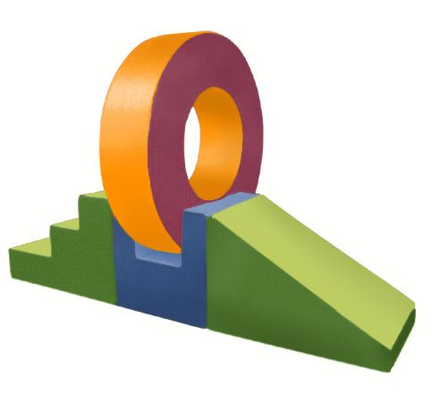
Descrizione:
Percorso psicomotricità componibile morbido,
composto da 4 elementi, con rivestimento in PVC
classe 1 resistente al fuoco, senza ftalati, adatto
quindi anche a bambini con età inferiore ai 3 anni,
interno 100% gommapiuma densità 21kg/mc.
Il componibile è dotato di base in PVC antiscivolo e
senza cerniere a vista per non ferire i bambini.
Facilmente lavabile con acqua e sapone senza ausilio
di detergenti.
I pezzi sono uniti fra loro tramite velcro.
Dimensioni:
Ingombro 300x150x60 cm
Abbinamenti colori disponibili:
A) Verde chiaro, verde scuro
B) Arancio, amaranto
C) Azzurro, blu scuro
Da verificarsi in base alle disponibilità di magazzino
Categoria: Percorsi morbidi
Codice: BM36056

